Σχέδιο Μαθήματος

Ενότητα: | Γεμίζοντας Δοχεία
Διδακτικές ώρες: | 1 - 2 μαθήματα
Τάξη: | Γ΄ Γυμνασίου
Σύντομη Περιγραφή: | Σε αυτό το μάθημα θα διερευνηθεί η σχέση μεταξύ του όγκου του νερού που ρίχνεται σε ένα δοχείο και του ύψους του νερού στο δοχείο (μελέτη της έννοιας της συνάρτησης ως συμμεταβολή – σχέση μεταξύ του ύψους του νερού στο δοχείο και του όγκου του νερού). Θα διερευνηθεί η σχέση αυτή σε δοχεία με διαφορετικό σχήμα. Θα αξιοποιηθούν διαφορετικού τύπου αναπαραστάσεις (γραφική παράσταση, λεκτική περιγραφή, πίνακας). Οι μαθητές θα πρέπει να κατανοήσουν ότι το σχήμα του δοχείου επηρεάζει τη σχέση μεταξύ των εμπλεκόμενων μεταβλητών και ότι κάθε αναπαράσταση που δημιουργούν παρουσιάζει τη σχέση αυτή υπό διαφορετική προοπτική.
Αρχές σχεδιασμού: | Διερευνητική μάθηση
 | Ρεαλιστικό σενάριο
 | Ψηφιακά εργαλεία
 | Ενσώματη μάθηση
Συναρτησιακός λογισμός: | Είσοδος-Έξοδος
 | Συμμεταβολή
 | Αντιστοίχιση
 | Μαθηματικό αντικείμενο
Διδακτικοί στόχοι: | - Συμπλήρωση πίνακα τιμών και αναπαράσταση στη γραφική παράσταση.  - Αναγνώριση ότι το σχήμα του δοχείου επηρεάζει τη σχέση μεταξύ των ποσοτήτων που διερευνώνται.  - Αναγνώριση ότι οι τιμές μιας συνάρτησης είναι δυνατόν να αυξηθούν (ή να μειωθούν) με διαφορετικούς τρόπους και όχι μόνο με γραμμικά.  - Διασύνδεση διαφορετικών μορφών αναπαράστασης συνάρτησης (πίνακας, γραφική παράσταση, συμβολική μορφή και λεκτική περιγραφή).  - Διασύνδεση συναρτησιακών σχέσεων με ρεαλιστικές καταστάσεις.

Δραστηριότητες

Μάθημα 1
Η εισαγωγή του μαθήματος στηρίζεται στις δραστηριότητές του προηγούμενου μαθήματος (Η αλλαγή είναι αλλαγή). Αν δεν έχει πραγματοποιηθεί το προηγούμενο μάθημα, τότε θα πρέπει να αφιερωθεί περισσότερος χρόνος στη Δραστηριότητα 1 στο GeoGebra.
Ο/η εκπαιδευτικός θα αξιοποιήσει τη ψηφιακή δραστηριότητα https://www.geogebra.org/m/qynfuvn5 στην τάξη. Για τον σκοπό αυτό θα πρέπει να επιλέξει "Create Class" στο πάνω δεξιό μέρος της οθόνης (χρειάζεται εκ των προτέρων δημιουργία λογαριασμού από τον/την εκπαιδευτικό).

Πρόκληση Ενδιαφέροντος

Δραστηριότητα 1
Θα κατασκευάσουμε καμπύλες, επιλέγοντας το εικονίδιο "+". Στη συνέχεια, να μετακινήσετε το σημείο στην οθόνη, ώστε να κατασκευάσετε τη γραφική παράσταση με όσο το δυνατόν μεγαλύτερη ακρίβεια.
Πώς θα περιγράφατε την κίνηση σας;
Να δώσετε περιγραφές στις πιο κάτω καμπύλες:
1. Αύξηση με σταθερό ρυθμό
2. Σταθερή
3. Μείωση με σταθερό ρυθμό
4. Μείωση με ρυθμό που μειώνεται
5. Αύξηση με ρυθμό που μειώνεται
6. Μείωση με ρυθμό που αυξάνεται
7. Αύξηση με ρυθμό που αυξάνεται
- Στην αρχή, οι μαθητές χωρίζονται σε ομάδες των 3-4 μαθητών.
- Σε κάθε ομάδα οι μαθητές εργάζονται στην οθόνη αφής και συμφωνούν στην περιγραφή της κάθε καμπύλης.
- Ο στόχος της δραστηριότητας είναι η λεκτική περιγραφή της κάθε γραφικής παράστασης.
Εργαλεία/μέσα:
- Ταμπλέτες αφής
Διάρκεια: 10 λεπτά
- Στο πλαίσιο της συζήτησης για τις συναρτήσεις με ρυθμό μεταβολής που αυξάνεται ή μειώνεται, ο/η εκπαιδευτικός αξιοποιεί ρεαλιστικά σενάρια, όπως για παράδειγμα δεδομένα από την πανδημία COVID.
- Πριν από την επόμενη δραστηριότητα, ο/η εκπαιδευτικός θα γεμίσει τα πιο κάτω δοχεία με νερό περίπου μέχρι το μέσο τους.

Δραστηριότητα 2
Να εκτιμήσετε ποιο δοχείο περιέχει το περισσότερο νερό. Να σχεδιάσετε το δοχείο αυτό.
Εργαλεία/μέσα:
- Διαφορετικά δοχεία τα οποία μπορούν να γεμίσουν με νερό.
Διάρκεια: 5 λεπτά
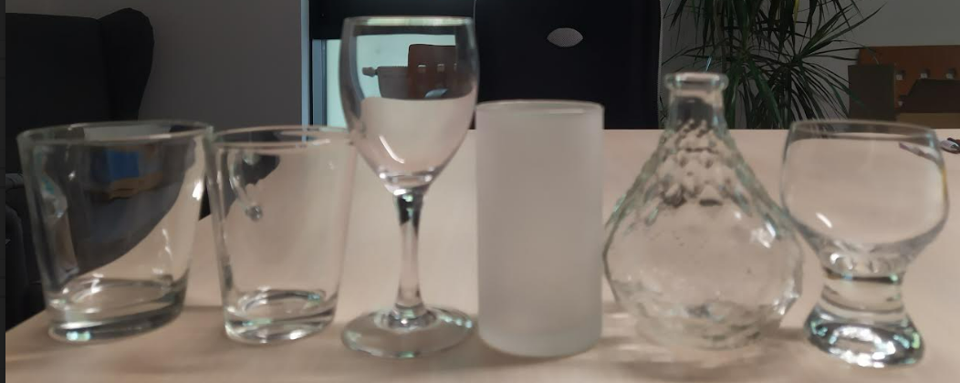
Ενδεικτικά Δοχεία

Εξερεύνηση/Επεξήγηση

Δραστηριότητα 3
Οι μαθητές εργάζονται με διαφορετικά δοχεία. Θα γεμίσουν τα δοχεία με νερό (η ποσότητα του νερού εξαρτάται από τη θέση και το σχήμα του δοχείου). Στο φύλλο εργασίας οι μαθητές:

1. Σχεδιάζουν τα δοχεία
2. Προβλέπουν τη μορφή της γραφικής παράστασης που θα δείχνει τη σχέση μεταξύ του όγκου του νερού και του ύψους του νερού στο δοχείο.
3. Καταγράφουν το ύψος του νερού στο δοχείο μετά από κάθε δοκιμή κατά την οποία προστίθενται 50 ή 30 ml νερό στο δοχείο.
4. Καταγράφουν τα δεδομένα από τον πίνακα στη γραφική παράσταση.
5. Περιγράφουν τη γραφική παράσταση που κατασκευάστηκε και τη συγκρίνουν με την αρχική τους πρόβλεψη πριν τη μέτρηση.

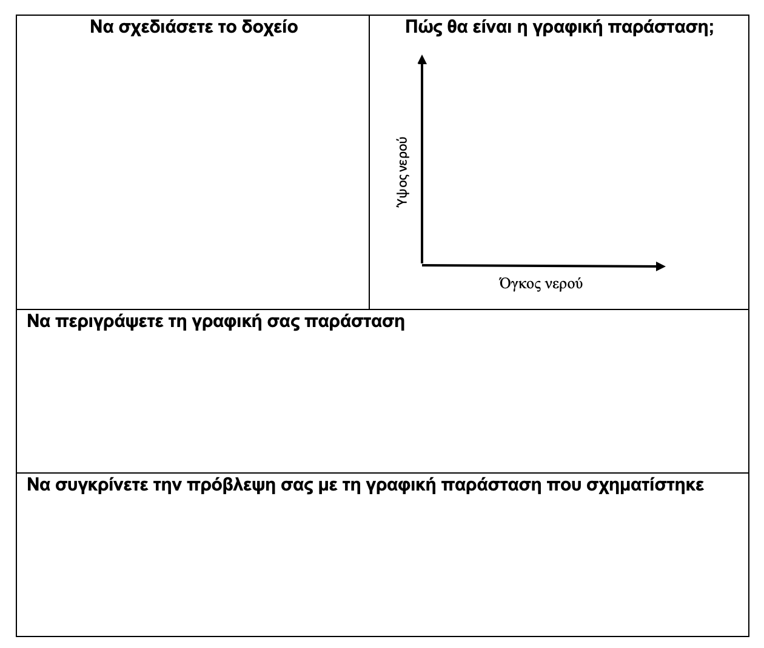 | 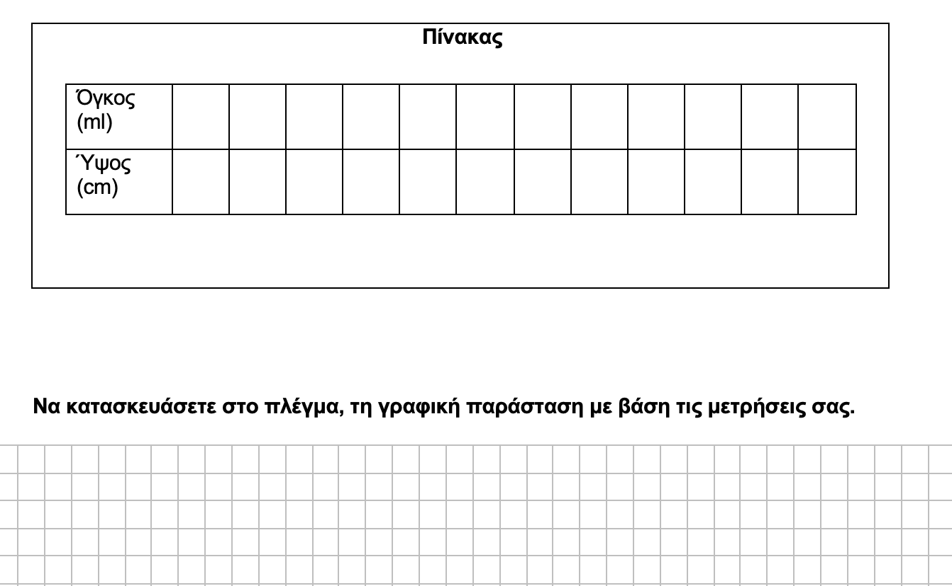

Δείγμα φύλλου εργασίας

- Κάθε ομάδα εργάζεται με τουλάχιστον δύο δοχεία. Τα φύλλα εργασίας για κάθε δοχείο θα διαφέρουν ως προς τον συνολικό όγκο του νερού και την ποσότητα που νερού που προστίθεται κάθε φορά. Η μορφή των δοχείων είναι: κυλινδρικό (σταθερός ρυθμός), δοχείο που στενεύει προς τα πάνω, δοχείο που γίνεται πιο πλατύ προς τα πάνω, και ποτήρι κρασιού με πόδι.
- Τα φύλλα εργασίας διαφέρουν με βάση τον συνολικό όγκο νερού που ρίχνεται σε κάθε δοχείο (δείτε σχήματα πιο κάτω).

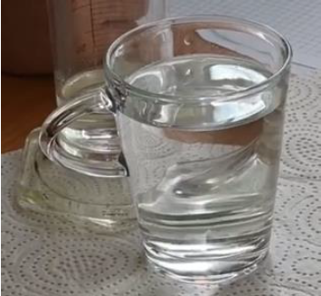 | 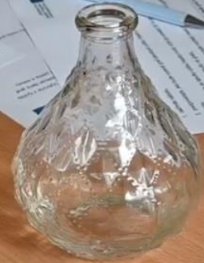 | 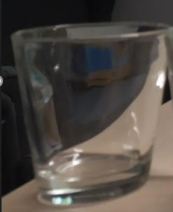
A | B | Γ
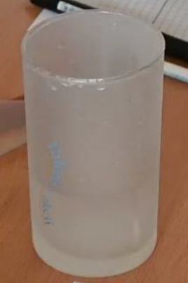 | 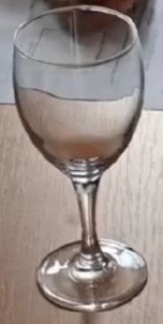 | 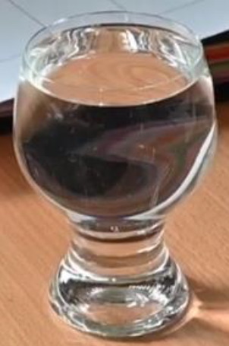
Δ | E | Ζ
Δοχεία σε κάθε περίπτωση

- Στο τέλος κάθε δραστηριότητας διεξάγεται συζήτηση. Οι μαθητές που εργάστηκαν με κάθε δοχείο θα παρουσιάσουν την αντίστοιχη γραφική παράσταση. Ομάδες που εργάστηκαν με τα ίδια δοχεία θα συγκρίνουν τις γραφικές τους παραστάσεις. Άλλες πιθανές ερωτήσεις για τη συζήτηση:
  - Ποιες γραφικές παραστάσεις από την προηγούμενη δραστηριότητα εμφανίστηκαν στις μετρήσεις σας;
  - Τι κοινό έχουν οι γραφικές παραστάσεις αυτές;
  - Πώς θα άλλαζαν οι γραφικές παραστάσεις αν αφαιρούσατε νερό από τα δοχεία;
  - Σε ποια περίπτωση η γραφική παράσταση θα ακολουθεί φθίνουσα πορεία;
  - Γιατί δεν υπάρχουν σταθερές γραφικές παραστάσεις στην εργασία σας;
Εργαλεία/μέσα:
- Διαφορετικό δοχείο σε κάθε περίπτωση
- Ογκομετρικός σωλήνας με κλίμακα μέτρησης ανά 5 ml
- Φύλλα εργασίας
- Χαρτί
Χρόνος: 30 λεπτά

Μάθημα 2

Επεξεργασία/Αξιολόγηση
Ο/η εκπαιδευτικός θα αναθέσει σε κάθε μαθητή ένα ζεύγος γραφικών παραστάσεων ως ακολούθως: ο μαθητής 1 τις γραφικές AB, ο μαθητής 2 τις γραφικές ΓΔ, ο μαθητής 3 τις γραφικές EΖ, ...
Οι μαθητές που θα εργαστούν με τις ίδιες γραφικές θα σχηματίσουν στη συνέχεια μία ομάδα.
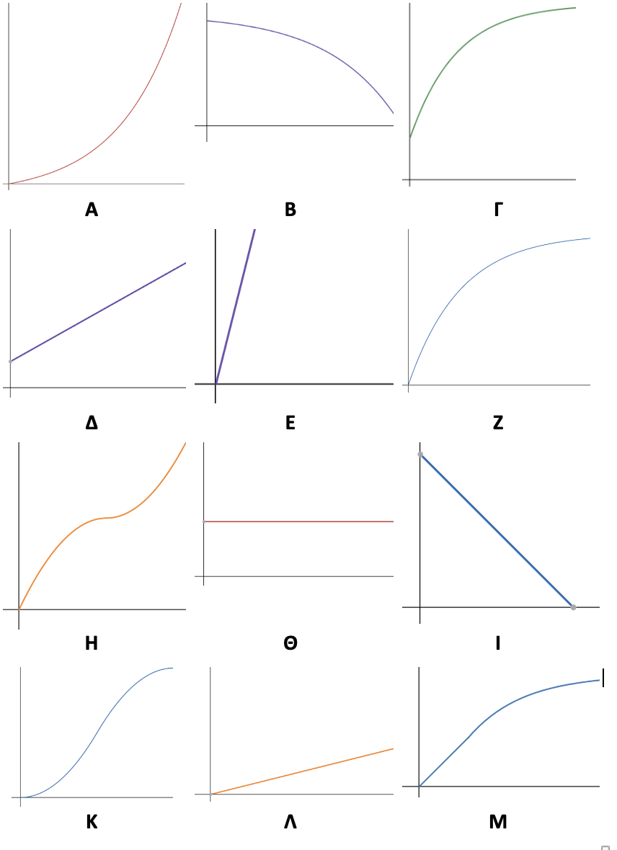

Δραστηριότητα 4
Ο κάθε μαθητής εργάζεται με δύο γραφικές για τις οποίες περιγράφει τη σχέση μεταξύ του ύψους του νερού στο δοχείο (y-axis) με τον όγκο του νερού που ρίχνεται σε αυτό (x-axis). Σχεδιάζουν το σχήμα του δοχείου που αντιστοιχεί στη γραφική παράσταση που μελετούν.
- Ο κάθε μαθητής εργάζεται ατομικά.
- Κατά τη διάρκεια της δραστηριότητας, ο/η εκπαιδευτικός σχηματίζει σταθμούς εργασίας για την επόμενη δραστηριότητα.
Εργαλεία/μέσα:
- Τρία με τέσσερα αντίτυπα κάθε γραφικής.
- Κενά φύλλα εργασίας για να σχεδιάσουν οι μαθητές.
Χρόνος: 10 λεπτά

Δραστηριότητα 5
Οι μαθητές θα εργαστούν στους σταθμούς εργασίας που θα υποδείξει ο/η εκπαιδευτικός για κάθε γραφική παράσταση. Οι μαθητές σε κάθε σταθμό συγκρίνουν την εργασία τους. Συζητούν μέχρι να καταλήξουν σε συμφωνία για το τελικό σχέδιο του δοχείου.
- Πριν τη δραστηριότητα 5, ο/η εκπαιδευτικός έχει ετοιμάσει στον πίνακα τις γραφικές που εργάζονται οι μαθητές.
Χρόνος: 10 λεπτά

Activity 6
Οι μαθητές σχεδιάζουν στον πίνακα το σχήμα που δοχείου που συμφώνησαν στις ομάδες τους.
- Μετά τη συζήτηση στις ομάδες ένας μαθητής από κάθε ομάδα παρουσιάζει στον πίνακα το δοχείο που σχεδίασαν. Αν οι μαθητές δεν συμφώνησαν μεταξύ τους, παρουσιάζονται οι διαφορετικές απόψεις για συζήτηση στην ολομέλεια.
- Στη συζήτηση στην ολομέλεια υποβάλλονται τα πιο κάτω ερωτήματα:
  - Να εξηγήσετε πώς συμφωνήσατε στο τελικό σχέδιο;
  - Συμφώνησαν όλοι οι μαθητές της ομάδας;
  - Να εξηγήσετε τη μορφή του δοχείου.
  - Αν κάποιος σχεδίασε διαφορετικό δοχείο, ποια ήταν η μορφή του; Σε ποια γραφική θα αντιστοιχούσε;
  - Παίζει ρόλο ο όγκος του δοχείου;
Χρόνος: 20 λεπτά
Πριν την επόμενη δραστηριότητα, ο/η εκπαιδευτικός γεμίζει ξανά τα δοχεία μέχρι το μέσο τους με νερό.

Δραστηριότηα 7
Ρίξαμε την ίδια ποσότητα νερού στα πιο κάτω δοχεία – μπλε και πράσινο.
Οι πιο κάτω γραφικές σχεδιάστηκαν από μαθητές οι οποίοι περιέγραψαν τη σχέση μεταξύ του ύψους του νερού στο δοχείο σε σχέση με τον όγκο του νερού που μπήκε σε κάθε περίπτωση. Ποιος μαθητής είναι ορθός; Να εξηγήσετε.

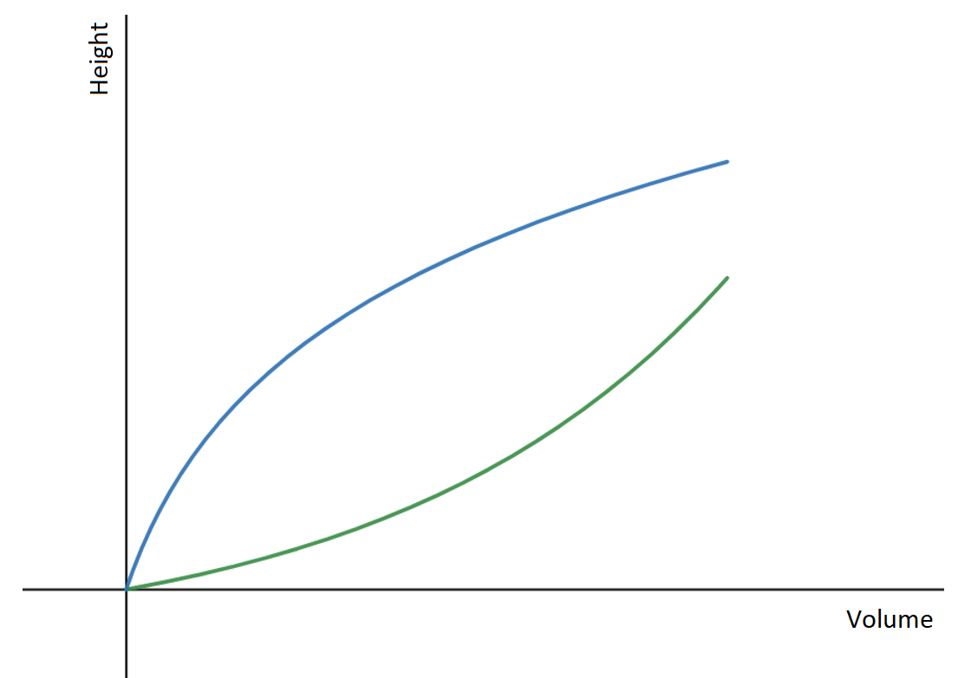 | 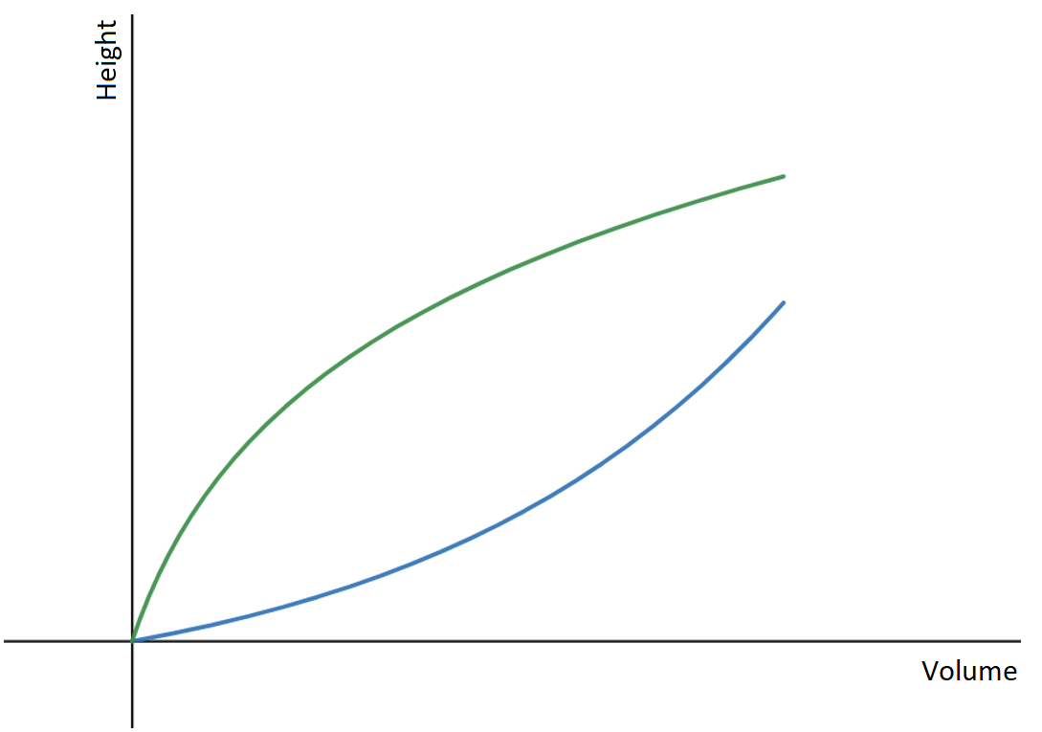
Άννα: Όπως έδειξα στη γραφική, το πράσινο δοχείο ανοίγει προς τα πάνω, ενώ το μπλε στενεύει προς τα πάνω. Παρόλα αυτά, υπάρχει η ίδια ποσότητα νερού στα δοχεία. | Βάσια: Πιστεύω ότι το σωστό είναι το αντίθετο. Το πράσινο γίνεται πιο πλατύ προς τα πάνω, για αυτό η γραμμή δεν πηγαίνει προς τα πάνω τόσο γρήγορα όσο στο μπλε, η οποία αυξάνεται πιο γρήγορα καθώς ρίχνεται περισσότερο νερό.
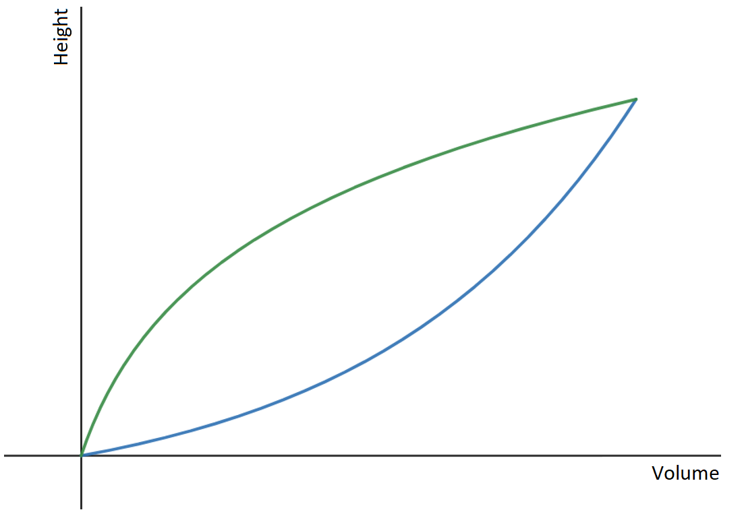 | 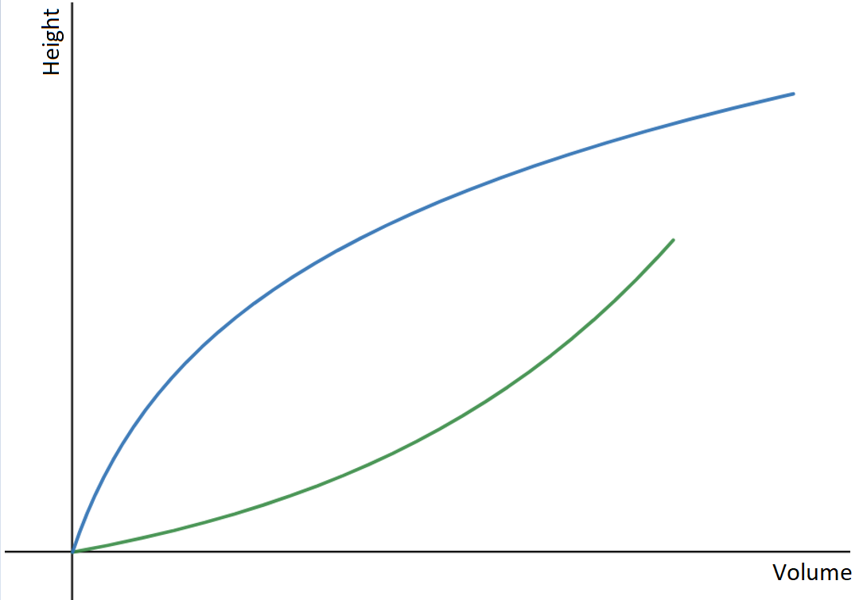
Ελένη: Πιστεύω ότι η Βάσια είναι σωστή, καθώς οι δύο γραμμές πρέπει να φτάνουν στο ίδιο σημείο, καθώς μπήκε η ίδια ποσότητα νερού στα δύο δοχεία. | Φώτης: Συμφωνώ με την Άννα, αλλά δεν ξέρουμε σε ποιο σημείο πρέπει να σταματήσουν οι γραμμές.

- Στόχος της δραστηριότητας είναι να διαπιστώσει αν οι μαθητές κατανόησαν ότι το σχήμα του δοχείου επηρεάζει τη σχέση μεταξύ των μεταβλητών και είναι σε θέση να συνδέσουν τη γραφική με ρεαλιστικό σενάριο.
- Η σωστή απάντηση είναι της Βάσιας. Το σύνηθες είναι οι μαθητές να επιλέγουν μεταξύ της Βάσιας και της Ελένης. Θεωρούν ότι οι γραφικές πρέπει να φτάσουν στο ίδιο σημείο, γιατί ρίχνεται η ίδια ποσότητα νερού. Δεν αντιλαμβάνονται ότι και στις δύο περιπτώσεις το τελικό σημείο της γραφικής πρέπει να έχει ίδια τιμή του x (όγκος), αλλά διαφορετική τιμή του y (ύψος νερού).
Διάρκεια: 5 λεπτά

